**HX356** *scheda creata il 7 febbraio 2023*

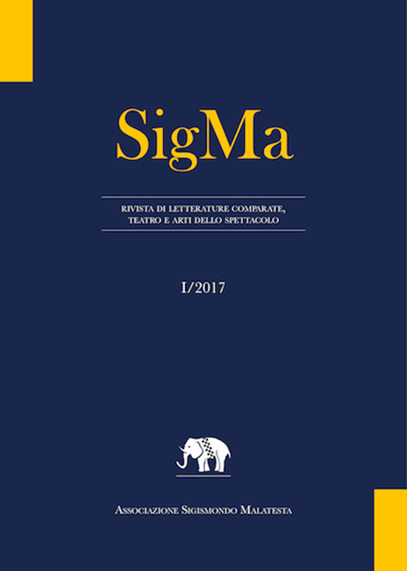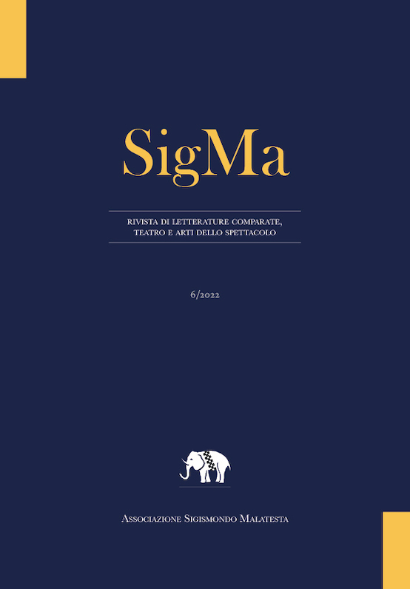

**Descrizione storico bibliografica**

**\*SigMa** : rivista di letterature comparate, teatro e arti dello spettacolo. – N. 1 (2017)- . – Santarcangelo di Romagna (RN) : Associazione Sigismondo Malatesta ; Napoli : FeDOA, 2018- . – Testi elettronici (File PDF). ((Annuale. – Direttore: Flavia Gherardi. – eISSN 2611-3309. - Disponibile in Internet. - SBN0087004

Curatore: Associazione Sigismondo Malatesta

Soggetto: Letteratura comparata – Periodici

Classe: D809.005

**Volumi disponibili in rete** [1(2017)-](http://www.serena.unina.it/index.php/sigma/issue/archive)

**Informazioni storico bibliografiche**

**SigMa Rivista di Letterature comparate, Teatro e Arti dello spettacolo** è la rivista scientifica internazionale dell’[**Associazione Sigismondo Malatesta**](https://www.sigismondomalatesta.it/) pubblicata con periodicità annuale. Si distingue per l’adozione di una prospettiva comparatistica e interdisciplinare. Accoglie studi incentrati sulla letteratura, il teatro, il cinema e le arti visive, considerati nella loro dimensione diacronica e sincronica; privilegia il dialogo inter artes e il confronto tra modelli teorici. Promuove il dibattito scientifico ai livelli più elevati, a partire dalla riflessione sulle tendenze teoriche e metodologiche emergenti, delle quali misura prospettive e possibilità applicative, senza trascurarne le relazioni con i modelli della tradizione. <http://www.serena.unina.it/index.php/sigma>

L’Associazione Sigismondo Malatesta nasce nel 1988 nella Rocca Malatestiana di Santarcangelo di Romagna come istituzione privata per iniziativa di un gruppo di studiosi di diverse Università italiane. I fondatori dell’Associazione Sigismondo Malatesta si sono ritrovati intorno a un progetto culturale che si distingue per la prospettiva comparatistica e interdisciplinare che caratterizza le sue attività, le sue ricerche e le sue pubblicazioni. L’Associazione, sostenuta fin dall’inizio dall’impegno di personalità della cultura italiana e straniera, elabora programmi e realizza iniziative nella Rocca Malatestiana, sede dell’Associazione, nel Castello di Torre in Pietra (Torrimpietra, Roma), a Napoli e in altri luoghi.

In questi anni l’Associazione ha concentrato le sue attività in due ambiti: a) Letteratura, Teatro e Arti dello spettacolo; b) Economia, Storia e società. L’ottica interdisciplinare e comparatistica dei Colloqui di Letteratura, di Teatro e Arti dello spettacolo permette di ridefinire temi, generi e periodizzazioni, e di affinare strumenti e indirizzi critici; così come il confronto tra competenze diverse o tra approcci teorici diversi e spesso alternativi caratterizza i Convegni internazionali del settore Economia, Storia e società.

La Rocca Malatestiana di Santarcangelo di Romagna è, dal 1989, la sede dei Colloqui annuali di Letterature comparate dedicati al romanzo e dei Convegni internazionali di Economia, Storia e Scienze sociali. I Colloqui di Teatro e Arti dello spettacolo hanno luogo nel Castello di Torre in Pietra.

Altre iniziative dell’Associazione – cicli di seminari, incontri con autori, proiezioni di film, concerti ecc. – si svolgono, soprattutto nel periodo invernale, a Roma, a Napoli, a Venezia, presso sedi accademiche e istituzioni culturali in diverse città italiane. L’Associazione prevede inoltre la possibilità di organizzare mostre e altri eventi nelle sale della Rocca Malatestiana di Santarcangelo.

Dai primi anni duemila l’Associazione ha dato vita a due nuovi settori: i [**Progetti Malatestiani**](http://sm2016c.ventuno.it/old-Page.asp/id=217/HMLang=it/progetti) e le [**Ricerche Malatestiane**](http://sm2016c.ventuno.it/old-Page.asp/id=212/HMLang=it/ricerche).  
I primi, che si differenziano dalle altre attività per una maggiore complessità e durata e per la partecipazione di un più ampio numero di studiosi, hanno preso il via tra il 2002 e il 2003 con il progetto inter artes “L’Oriente. Storia di una figura nelle arti occidentali (1700-2000)” realizzato con varie università italiane. Più recentemente l’Associazione ha sviluppato un progetto interuniversitario di letteratura comparata, articolato in cinque seminari svolti in diverse città italiane, sul tema “Il Piacere del Male. Le rappresentazioni letterarie di un’antinomia morale (1500-2000)”. Le Ricerche Malatestiane di Letteratura, Teatro e Arti dello spettacolo, iniziate nel 2004, vengono proposte e svolte da gruppi di studiosi italiani e stranieri, e presentano i loro risultati in Seminari che si tengono nelle sedi dell’Associazione o in altre istituzioni culturali. Nel 2014 si è inaugurato il [**Laboratorio Malatestiano**](http://sm2016c.ventuno.it/old-Page.asp/id=219/HMLang=it/laboratorio) caratterizzato dalla forte presenza di studiosi giovani e da una particolare attenzione alla letteratura contemporanea, agli studi sul cinema e a quelli inter artes. L’Associazione ha istituito dal 2009 il [**Premio “Opera Critica”**](http://sm2016c.ventuno.it/old-Page.asp/id=218/HMLang=it/premio-opera-critica) giunto alla quarta edizione. Il Premio è destinato a giovani autori di una monografia di taglio comparatistico nel campo degli studi di Letteratura o Teatro e Arti dello spettacolo.

Ne [**I Libri dell’Associazione Sigismondo Malatesta**](http://sm2016c.ventuno.it/old-Page.asp/id=186/HMLang=it/libri) (Bulzoni Editore, Roma e dal 2011 Pacini Editore, Pisa) l’Associazione raccoglie e pubblica in quattro collane e nella serie i minibook i risultati scientifici delle sue attività, monografie di singoli autori e testi inediti o rari.

<https://www.sigismondomalatesta.it/Page.asp/id=171/MalatestaLang=it/storia-e-finalita-dellassociazione>